福州市台江区噪声敏感建筑物集中

区域划定方案

福州市台江区人民政府
2025年6月

一、前言
为建立健全我区噪声污染防治管理体系，进一步改善和提高声环境质量，依据《中华人民共和国噪声污染防治法》等有关法律、标准和规范要求，结合我区实际，制定本方案。

二、适用范围
本方案适用于福州市中心城区范围内的台江区辖区范围，四至范围为：东起江滨中大道东头九孔闸，沿光明港至晋安河中心线为界与晋安区一河之隔；西、南以闽江主航道中心线为界，与仓山区相望；北以琼东河、东西河、斗池路、上浦路中心线至金山大桥西侧桥下小岛北端至闽江航道中心线，与鼓楼区毗邻。总面积约17.09平方千米。

三、划分依据
- 《中华人民共和国噪声污染防治法》
- 《“十四五”噪声污染防治行动计划》（环大气〔2023〕1号）
- 《声环境质量标准》（GB 3096-2008）
- 《声环境功能区划分技术规范》（GB/T 15190-2014）
- 《第三次全国国土调查技术规程》（TD/T 1055-2019）
- 《土地利用现状分类》（GB/T 21010-2017）
- 《福州市噪声敏感建筑物集中区域划定工作指南（试行）》

四、划分原则
按照《中华人民共和国噪声污染防治法》第十四条的规定，噪声敏感区域是指用于居住、科学研究、医疗卫生、文化教育、机关团体办公、社会福利等建筑物为主的区域。本方案划分原则如下：
（1）现状优先。以用地、建筑物分类和分布现状为优先依据，结合国土空间规划和年度国土调查成果等确定噪声敏感建筑物集中区域。
（2）边界清晰。充分利用行政区边界、交通线路、地形边界等划分噪声敏感建筑物集中区域边界。
（3）便于管理。噪声敏感建筑物集中区域划定应便于城市噪声污染防治管理。
（4）适时调整。根据区域城建开发、建筑物实际使用功能调整等情况，适时进行噪声敏感建筑物集中区域调整。

五、划分结果
按照《福州市噪声敏感建筑物集中区域划定工作指南（试行）》，福州市台江区共划定噪声敏感建筑物集中区域13个，划定总面积合计约11.5792km²，噪声敏感建筑物集中区域划定结果见附表、附图。

六、划分说明
根据《福州市噪声敏感建筑物集中区域划定工作指南（试行）》，以下对划定方案中的特殊情况进行说明。
（1）以现状为准确定噪声敏感建筑物集中区域
部分区域用地性质与现状实际建筑物性质不符，经调查确定为噪声敏感建筑物的，划分为噪声敏感建筑物集中区域。如JZQ002内万科金域中央、国贸天琴湾地块现状为住宅楼，将其划入噪声敏感建筑物集中区域内；JZQ006上下杭文化休闲旅游景区内有较多居民居住，将其将其划入噪声敏感建筑物集中区域内；JZQ013地块内建筑物以办公、居住为主，将其划分为噪声敏感建筑物集中区域。
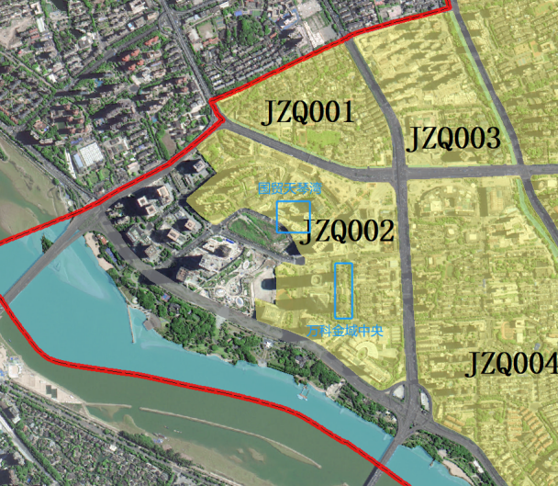 | 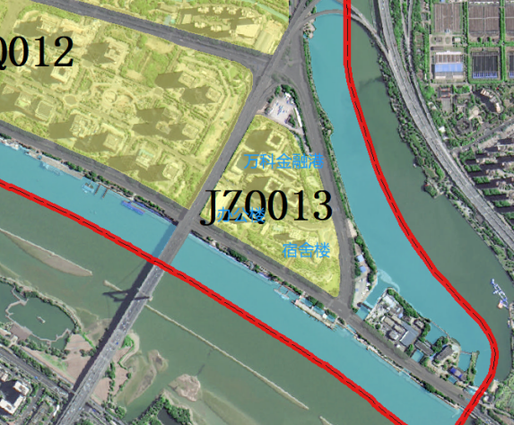
万科金域中央、国贸天琴湾地块现状为住宅楼，将其划入噪声敏感建筑物集中区域。 | JZQ013地块内建筑物以办公、居住为主，将其划分为噪声敏感建筑物集中区域。
（2）跨主干道划定噪声敏感建筑物集中区域，便于噪声污染防治管理
台江区主要以居住、商业办公为主，噪声敏感建筑物较为集中、连片，在划定噪声敏感建筑物集中区域时，适当合并相邻的单元（原则上不跨越快速路、结构性主干道），以便于城市噪声污染防治管理。这类情况主要有JZQ005、JZQ006、JZQ008、JZQ009、JZQ011和JZQ012。

七、管理规定
（1）噪声敏感建筑物集中区域的管理按照《中华人民共和国噪声污染防治法》第十四条、第三十五条、第四十一条、第四十二条、第四十三条、第四十五条、第四十六条、第六十四条、第七十条、第七十四条、第七十七条、第七十八条、第八十二条、第八十八条的规定执行。
（2）噪声敏感建筑物集中区域的噪声污染防治职责分工按照《福州市人民政府办公厅关于进一步明确〈中华人民共和国噪声污染防治法〉部分条款部门职责分工的通知》执行。
（3）若因建筑物属性、用地性质或规划发生根本变化，可实施动态修编，原则上不超过5年调整一次，调整程序参照划分方法执行。
（4）本方案未尽事宜，根据有关法律法规和规章等相关规定执行。
《划定方案》及所有附件统一由台江区人民政府办公室负责解释。本通知自发布之日起实施，有效期至2030年6月20日。

附件：
1.福州市台江区噪声敏感建筑物集中区域划定成果清单
2.台江噪声敏感建筑物集中区域分布图

附件1

福州市台江区噪声敏感建筑物集中区域划定成果清单
集中区域编号 | 集中区域名称 | 集中区域边界 | 集中区域面积（km²）
JZQ001 | 中利佳园区域 | 工业路→斗池路→西二环中路 | 0.2770
JZQ002 | 锦翔佳园区域 | 江滨西大道→福州市图书馆北侧、西侧边界→台江区教师进修学校附属第一小学西侧边界→长汀街→长汀外街→长汀街→祥坂街→小凤巷→上浦路→工业路→西二环中路 | 0.6188
JZQ003 | 万象社区区域 | 工业路→白马中路→斗池路→西二环中路 | 0.3297
JZQ004 | 福州华侨中学区域 | 江滨西大道→白马南路→工业路→西二环南路及匝道 | 1.2422
JZQ005 | 福建医科大学  台江校区区域 | 工业路西→国货西路→六一中路→琼东河→东西河→白马中路 | 2.3106
JZQ006 | 上下杭区域 | 台江路→六一中路→达道河→南公小学东侧道路→国货西路→白马南路 | 2.9767
JZQ007 | 融侨国际公馆区域 | 国货东路→晋安河→琼东河→六一中路 | 0.1170
JZQ008 | 万科澜悦、阳光城  悠澜郡区域 | 排尾路→连江中路→南光明港路→晋安河→国货东路→六一中路 | 0.8537
JZQ009 | 世贸外滩花园区域 | 江滨中大道→连江中路→排尾路→六一中路 | 0.3704
JZQ010 | 中庚香江万里区域 | 鳌峰路→鳌江路→南光明港路→榕信东苑北区（东、北西）边界→南光明港路→连江中路→鳌兴路→光明路→榕江新天地（北、西）边界 | 0.3432
JZQ011 | 阳光城凡尔赛宫区域 | 鳌峰路→鳌港路→南光明港路→鳌江路 | 1.2647
JZQ012 | 海润滨江花园区域 | 江滨中大道→二环快速路→鳌峰路→鳌江路 | 0.7239
JZQ013 | 万科金融港区域 | 江滨中大道→鳌港路→万科金融港北侧边界→二环快速路 | 0.1513

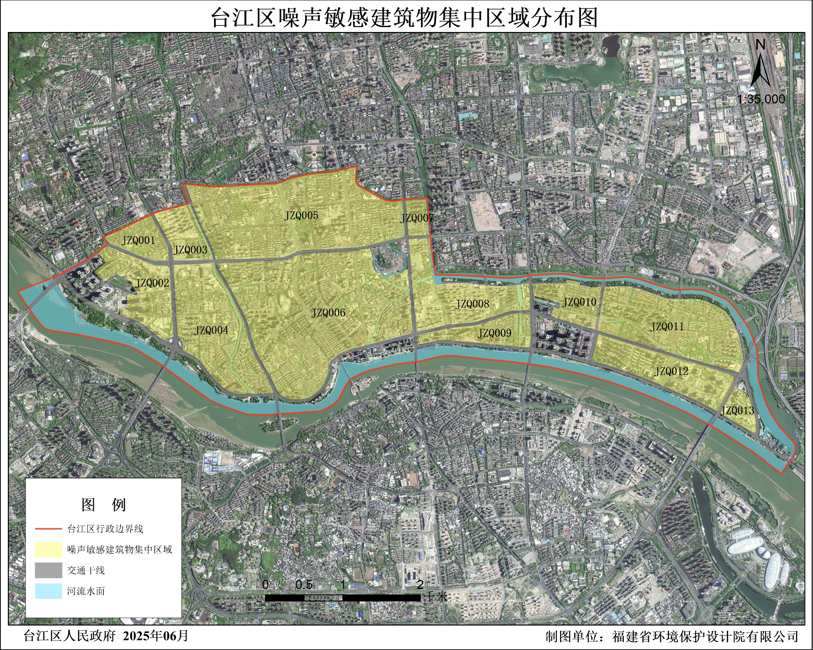
附件2

